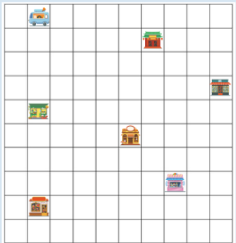
ПОДРЕЖДАНЕ НА БЛОКОВЕ ЗА ДВИЖЕНИЕ НА ОБЕКТ ЗА ОБРАЗУВАНЕ НА ДУМА
9
Ще те заведе ли написаният алгоритъм от обекта, показан в началото му, до обекта в неговия край?
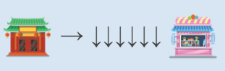

☐Да ☐Не

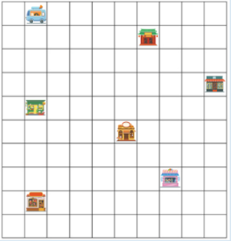

☐Да ☐Не

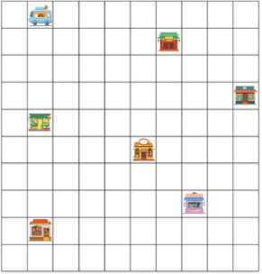

☐ Да ☐ Не
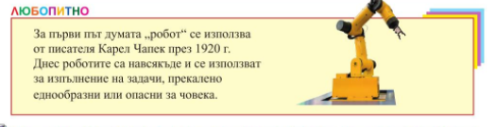

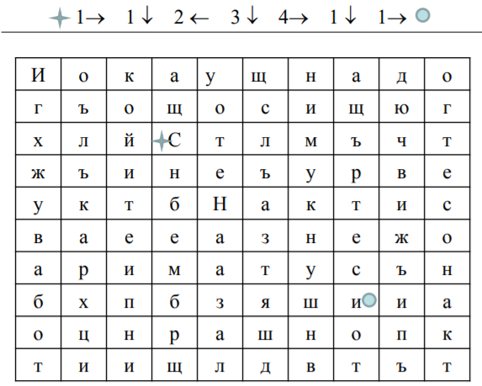
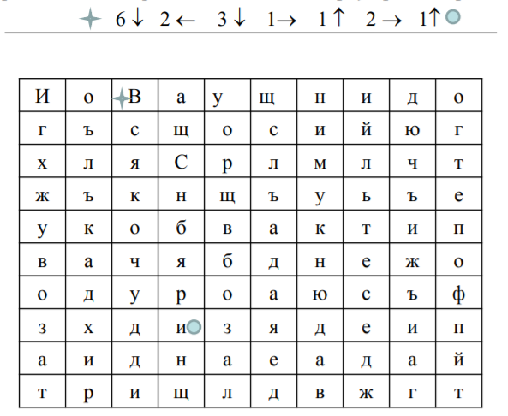
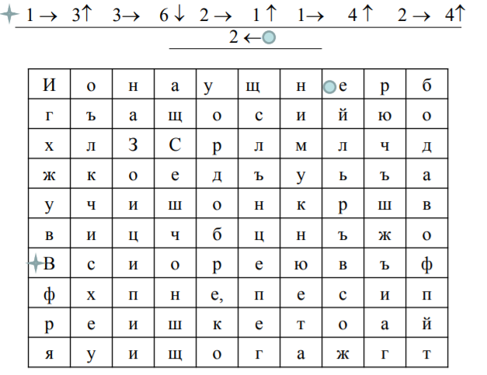
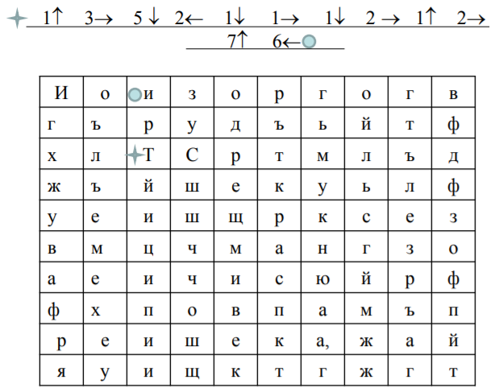
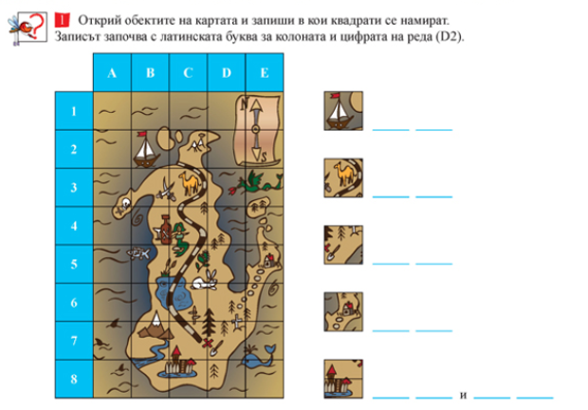
Следвайте указанията със стрелките, като започнете от клетката със звездичката и завършите с клетката с точката. Нанесете получения път с химикал върху лабиринта. След това прочетете поговорката и я запишете върху празните редове.
.......................................................................................................................................................................................................................................................................................................................................................................................................................................................................................................................................................................................................................................................................................................................................................................................................................................................................................................................................................................................................................................................................................................................................
ПОДРЕЖДАНЕ НА БЛОКОВЕ ЗА ДВИЖЕНИЕ НА ОБЕКТ ЗА ОБРАЗУВАНЕ НА ДУМА
9
Ще те заведе ли написаният алгоритъм от обекта, показан в началото му, до обекта в неговия край?

☐Да ☐Не

☐Да ☐Не

☐ Да ☐ Не

Следвайте указанията със стрелките, като започнете от клетката със звездичката и завършите с клетката с точката. Нанесете получения път с химикал върху лабиринта. След това прочетете поговорката и я запишете върху празните редове.
.......................................................................................................................................................................................................................................................................................................................................................................................................................................................................................................................................................................................................................................................................................................................................................................................................................................................................................................................................................................................................................................................................................................................................

